Hoofdstuk 6: Alles opruimen

Het feest is afgelopen. | 
Ik ruim alles op. | 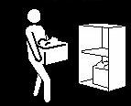
Ik was alles af. | 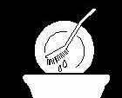
Ik droog alles af. | 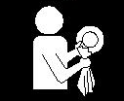
Ik zet alles in de kast. | 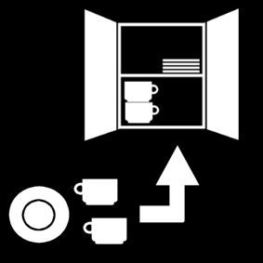
Ik ga naar bed. | 
Ik denk: wat een fijne verjaardag. | 

